6. Napirendi pont

ELŐTERJESZTÉS

Óbarok Község Önkormányzat Képviselő-testületének
2026. szeptember 23. napjára összehívott
rendes, nyílt ülésére

Az előterjesztés címe és tárgya:
Óbarok község közigazgatási területén lévő helyi közutakon a közlekedés korlátozásáról

A tárgykört rendező jogszabály:
- Magyarország helyi önkormányzatairól szóló 2011. évi CLXXXIX. törvény (Mötv.)
- A közúti közlekedésről szóló 1988. évi I. törvény
- A közúti közlekedés szabályairól szóló 1/1975. (II.5.) KPM-BM együttes rendelet

Előterjesztő: Mészáros Kartal polgármester
Az előterjesztést készítette: Dr. Fehér Diána aljegyző
Freész Józsefné jegyzőkönyvvezető

Tisztelt Képviselő-testület!

Tájékoztatom a Tisztelt Képviselő-testületet, hogy Óbarok község útjainak megóvása érdekében, a település közlekedésbiztonságának elősegítése érdekében indokolt a helyi közutakon való közlekedés szabályozása.

A közúti közlekedésről szóló 1988. évi I. törvény 3. § (1) bekezdése szerint:
„3. § (1) A közúti közlekedésben mindenkinek joga van résztvenni; a közutat és a közforgalom elől el nem zárt magánutat közlekedés céljából gyalogosként vagy – meghatározott feltételek teljesítése esetén – járművezetőként bárki igénybe veheti. Jogszabály gyalogosok és járművek közlekedését egyes közutakon korlátozhatja vagy kizárhatja.”

Óbarok Község Önkormányzat Képviselő-testülete az önkormányzat kezelésében lévő útjain a következő forgalom szabályozást tervezi a közúti közlekedés szabályairól szóló 1/1975. (II. 5.) KPM–BM együttes rendelet szerint:
a./ „Megállni tilos”
b./ „Sebességkorlátozás”
c./ „Lakó- és pihenőövezet”
táblákat helyezhet el.

Kérem a Tisztelt Képviselőket, hogy az előterjesztésemet tárgyalják meg és a rendelet-tervezetet elfogadni szíveskedjenek.

Óbarok, 2026. szeptember 1.

Tisztelettel:
Mészáros Kartal
polgármester

Rendelet-tervezet:
Óbarok Község Önkormányzat Képviselő-testületének
/2026. ( ) önkormányzati rendelete

Óbarok község közigazgatási területén lévő helyi közutakon a közlekedés korlátozásáról

[1] Óbarok Község Önkormányzat Képviselő-testülete a település közlekedésbiztonságának elősegítése érdekében szabályozza a helyi közutakon való közlekedést.
[2] Óbarok Község Önkormányzat Képviselő-testülete a közúti közlekedésről szóló 1988. évi I. törvény 3. § (1) bekezdésében kapott felhatalmazás alapján, a Magyarország helyi önkormányzatairól szóló 2011. évi CLXXXIX. törvény 13. § (1) bekezdés 2. pontjában meghatározott feladatkörében eljárva a következőket rendeli el:
1. A rendelet hatálya
1. §
(1) A rendelet hatálya Óbarok település közigazgatási területén a közúti közlekedés szabályairól szóló 1/1975. (II.5.) KPM-BM együttes rendelet (a továbbiakban: Rendelet) 14.2 § (1) bekezdés d), 15. § (1) bekezdés a) és a 17. § (1) bekezdés j) pontja szerinti jelzőtáblával védett utakra terjed ki.

(2) A rendelet hatálya nem terjed ki a Rendelet 49. és 50. §-a szerinti megkülönböztető és figyelmeztető jelzést használó járművekre, valamint az élet- és vagyonbiztonság védelme érdekében behajtó gépjárművekre.

(3) Óbarok Község Önkormányzata Képviselő-testülete a Rendelet:
a) 15. § (1) bekezdésének a) pontja szerinti „Megállni tilos” jelzőtáblát helyez el a 1. mellékletben meghatározott helyi közutakon,
b) 14. § (1) bekezdésének d) pontja szerinti „Sebességkorlátozás” jelzőtáblát helyez el a 2. mellékletben meghatározott helyi közutakon és a
c) 17. § (1) bekezdésének j) pontja szerinti „Lakó-pihenő övezet” jelzőtáblát helyez el a 3. mellékletben meghatározott helyi közutakon.

2. A behajtás feltételei
2. §
(1) A 3. mellékletben meghatározott (a továbbiakban: korlátozással terhelt) helyi közutakon a korlátozásban előírt össztömeget meghaladó gépjárművek behajtásához a közútkezelő hozzájárulása szükséges. A közútkezelői hozzájárulást a helyi közút kezelője nevében a polgármester adja ki.

(2) A polgármester a közútkezelői hozzájárulásban előírja azokat a feltételeket, amelyek a gépjármű közlekedése során biztosítják a helyi közút és tartozékainak védelmét.

(3) A polgármester a közútkezelői hozzájárulás kiadását elutasítja, ha a korlátozással terhelt útra 3,5 tonna össztömeget elérő vagy azt meghaladó össztömegű gépjárműre kérnek engedélyt, és a helyi közút teherbírása és állapota alapján nem alkalmas arra, hogy 3,5 tonna vagy azt meghaladó össztömegű gépjármű azon közlekedjék.

(4) A polgármester a közútkezelői hozzájárulást visszavonja, ha az engedélyes a hozzájárulásban foglalt kikötéseket megsérti.

3. A közútkezelői hozzájárulás

3. § (1) Az e rendeletben meghatározott közútkezelői hozzájárulás kiadása iránti kérelmet írásban a polgármesterhez kell benyújtani a 4. melléklet szerinti nyomtatványon.

(2) A polgármester a kérelmet megvizsgálja és amennyiben az a rendelet előírásainak megfelel a hozzájárulást 8 napon belül kiadja.

(3) A hozzájárulás a kérelemben szereplő névre, időtartamra és gépjárműre vagy lakóegységre szól.

(4) A hozzájárulás nem ruházható át, a gépjármű vagy a lakóegység tulajdonjogának megváltozása esetén az engedélyt ismételten, újra kell kérelmezni.

4. Záró rendelkezések

4. §

Ez a rendelet 2026. -én lép hatályba.

Mészáros Kartal Dr. Sisa András
polgármester jegyző

Záradék:

Ez a rendelet a mai napon kihirdetésre került a Felcsúti Közös Önkormányzati Hivatal www.felcsutihivatal.hu honlapján a helyben szokásos módon.

Kelt: Óbarok, 2026.

Dr. Sisa András
jegyző

1. melléklet a /2026. (IX. 28.) önkormányzati rendelethez

„Megállni tilos” táblával jelzett közutak

Óbarok Község Önkormányzat Képviselő-testülete a Rendelet 15. § (1) bekezdésének a) pontja szerinti „Megállni tilos” jelzőtáblát helyez el az alábbi helyi közutakon:

1. A Vázsony puszta 14. számtól az úttest keleti oldalán
2. Óbarok, Iskola utca 3. sz előtti Polgármesteri Hivatal parkolójánál az úttest keleti oldalán

2. melléklet a /2026. (IX. 28.) önkormányzati rendelethez

Sebességkorlátozással védett helyi közutak

Óbarok Község Önkormányzat Képviselő-testülete a Rendelet 14. § (1) bekezdésének d) pontja szerinti „Sebességkorlátozás” jelzőtáblát helyez el az alábbi helyi közutakon:

30 km/h-s sebességkorlátozás a Gesztenye soron a Bányász utcától kezdődően a Körte utcai kereszteződésig.

3. melléklet a /2026. (IX. 28.) önkormányzati rendelethez

Lakó- és pihenőövezet táblával jelzett közutak

Óbarok Község Önkormányzat Képviselő-testülete a Rendelet 17. § (1) bekezdésének j) pontja szerinti „Lakó- és pihenőövezet” jelzőtáblát helyez el az alábbi helyi közutakon:

1. Ady Endre utca teljes hosszán,
2. Szőlőhegy utca teljes hosszán,
3. Szikla utca teljes hosszán,
4. Nagyegyháza-Körte utca teljes hosszán,
5. Nagyegyháza-Galagonya utca teljes hosszán,
6. Nagyegyháza-Szőlő utca teljes hosszán.

4. melléklet a /2026. (IX. 28.) önkormányzati rendelethez
Óbarok Község Önkormányzat Képviselő-testülete a Rendelet 17. § (1) bekezdésének j) pontja szerinti „Lakó- és pihenőövezet” jelzőtáblát helyez el az alábbi helyi közutakon:

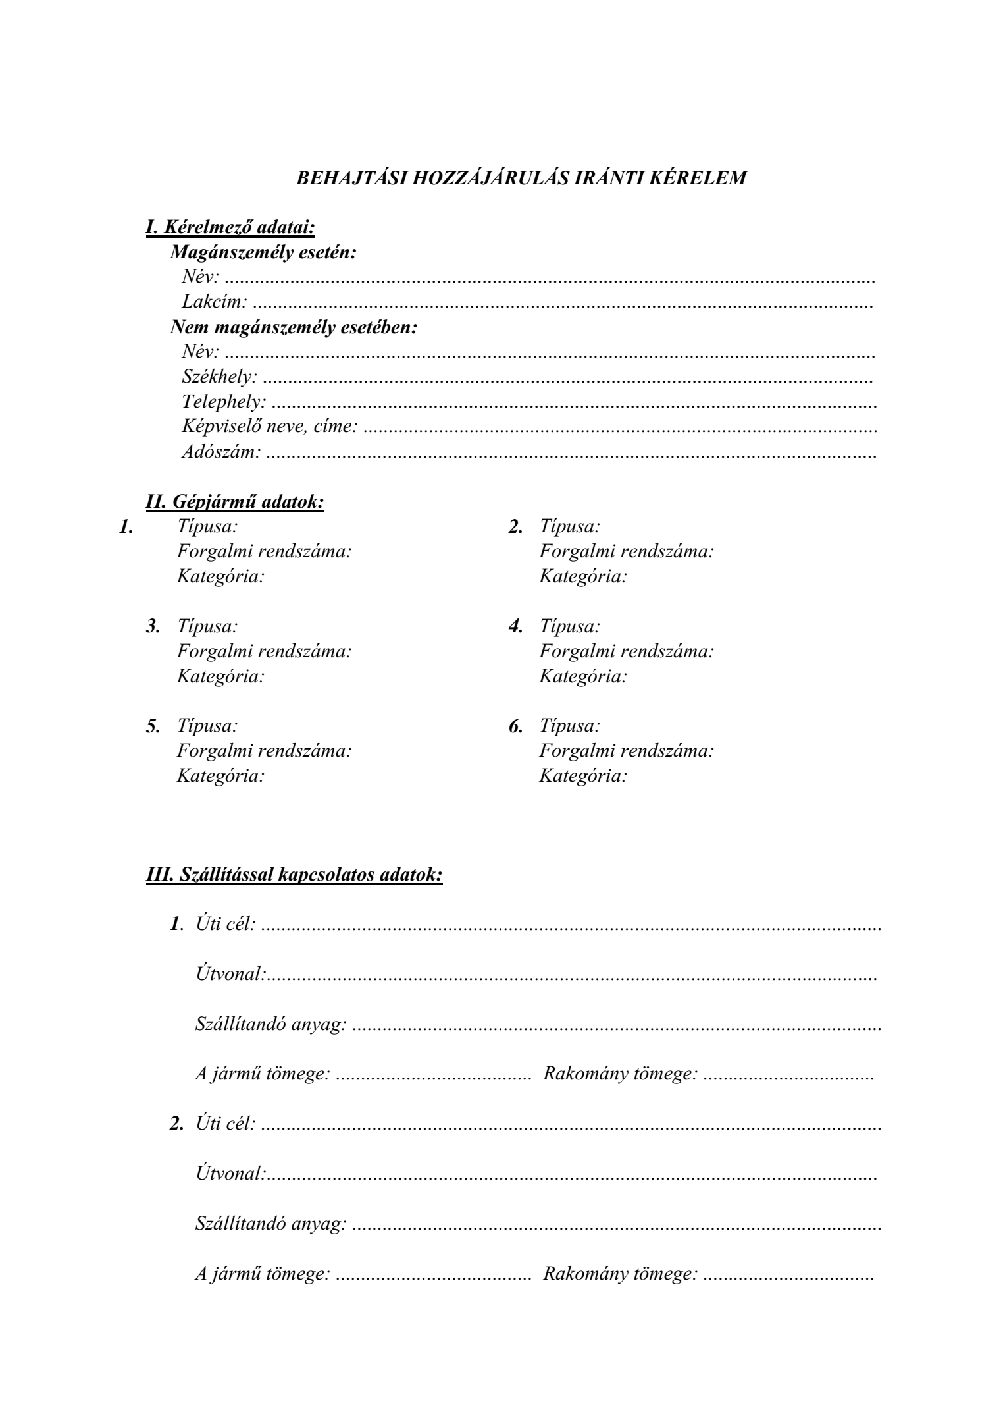

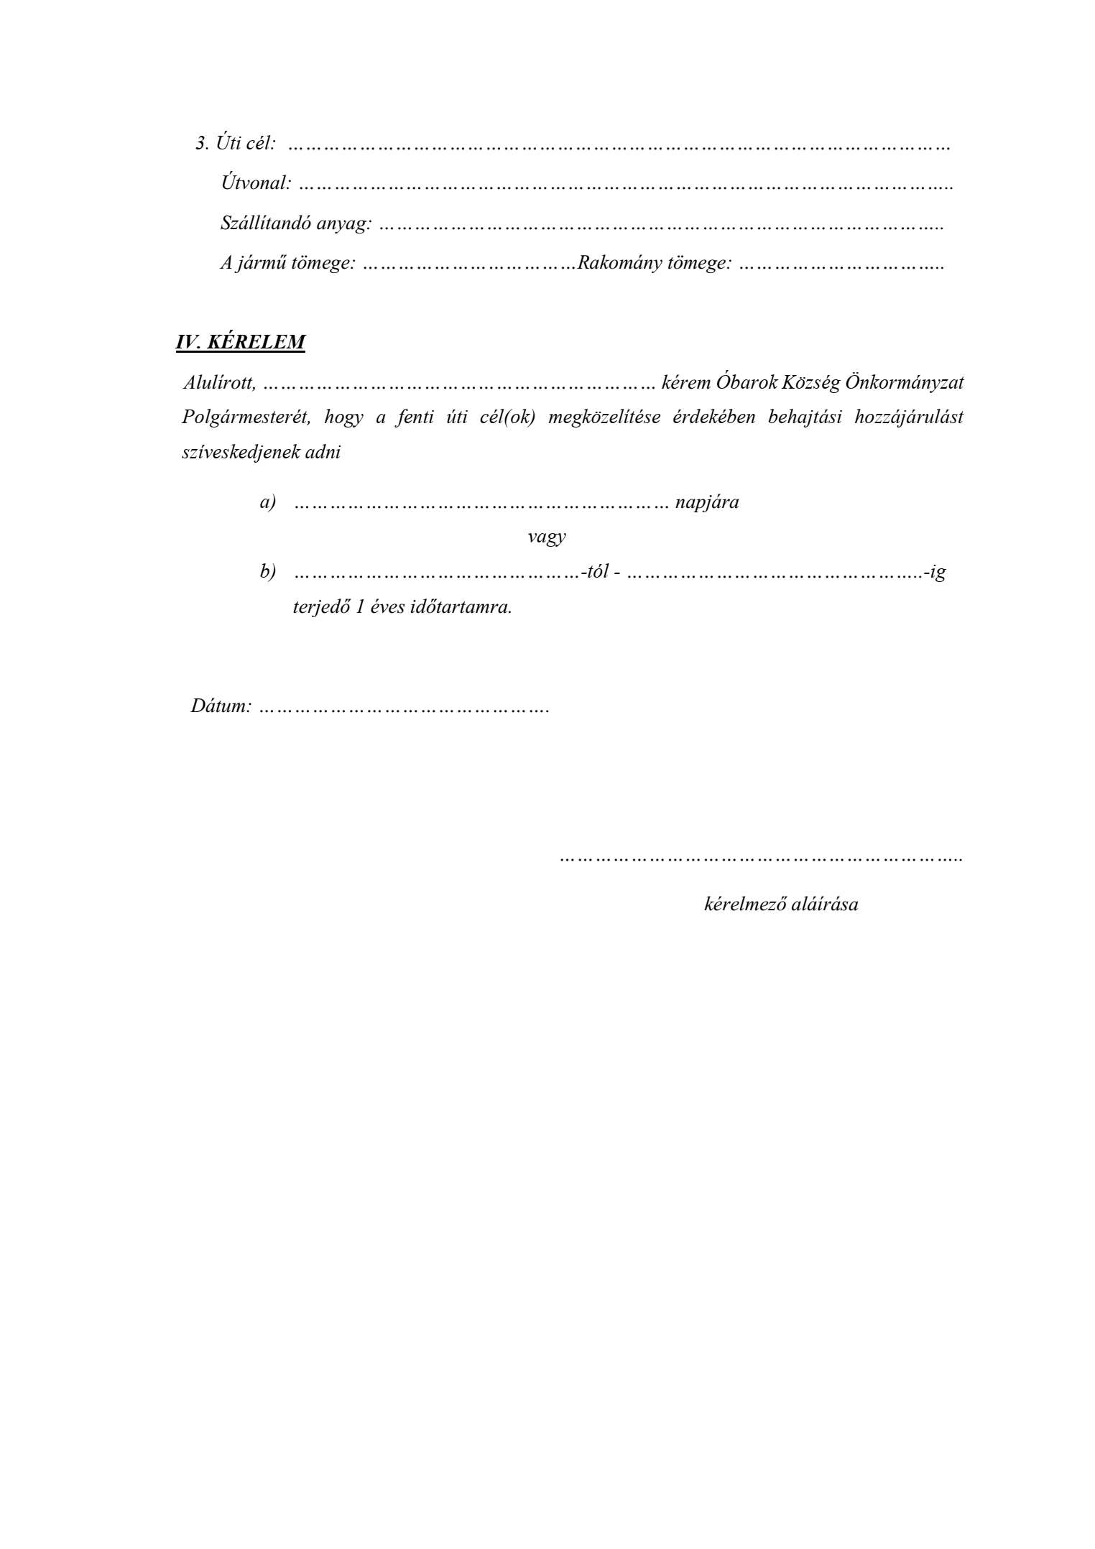

Végső előterjesztői indokolás
Óbarok Község Önkormányzat Képviselő-testülete Óbarok község útjainak megóvása érdekében, a település közlekedésbiztonságának elősegítése érdekében, valamint a gyalogos forgalom segítése érdekében szabályozza a helyi közutakon való közlekedést.

